Отчёт по лабораторной работе №3

Дисциплина: Архитектура компьютера

Мурзаев Замир Зейнадинович НБИбд-02-22

Содержание

# 1 Цель работы

Целью работы является освоение процедуры оформления отчетов с помощью легковесного языка разметки Markdown

# 2 Задания

1. В соответствующем каталоге сделайте отчёт по лабораторной работе No 3 в формате Markdown. В качестве отчёта необходимо предоставить отчёты в 3 форматах: pdf, docx и md.
2. Загрузите файлы на github.

# 3 Теоретическое введение

Markdown (МФА: [ˈmɑːkdaʊn], произносится маркда́ун) — облегчённый язык разметки, созданный с целью обозначения форматирования в простом тексте, с максимальным сохранением его читаемости человеком, и пригодный для машинного преобразования в языки для продвинутых публикаций (HTML, Rich Text и других).

В Markdown вставить изображение в документ можно с помощью непосред- ственного указания адреса изображения. Синтаксис данной команды выглядит следующим образом: • в квадратных скобках указывается подпись к изображению; • в круглых скобках указывается URL-адрес или относительный путь изоб- ражения, а также (необязательно) всплывающую подсказку, заключённую в двойные или одиночные кавычки. • в фигурных скобках указывается идентификатор изображения (#fig:fig1) для ссылки на него по тексту и размер изображения относительно ширины страницы (width=90%)

После внесения изменений в текстовый редактор, сохраняем изменения и переносим их в файлы pdf и docx c помощью команды make. Затем можно переместить все эти изменения и в репозиторий на гитхаб с помощью последовательностей команд: 1)git add . 2)git commit -am ’feat(main): add files “адрес файла” 3)git push

# 4 Выполнение лабораторной работы

Задание 1

1)Переходим в каталог курса, сформированный при выполнении лабораторной работы №2 и обновляем локальный репозиторий, скачав изменения из удаленного репозитория с помощью команды git pull, как на рисунке 1

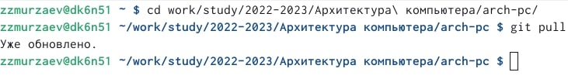

Рис. 1: извлечениe и загрузки содержимого из удаленного репозитория

2)Проводим компиляцию шаблона 2

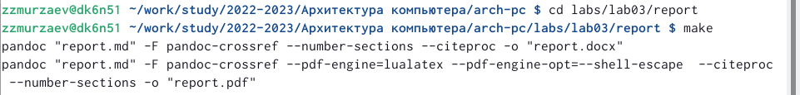

Рис. 2: команда make

3)Проверяем корректность выполнения команд как на рисунке 3



Рис. 3: командa ls

4)Удаляем получившиеся файлы 4

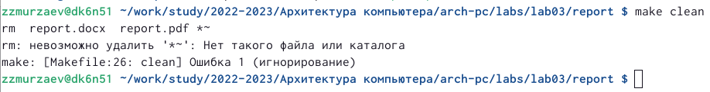

Рис. 4: команда make clean

5)Проверяем корректность удаления файлов, что продемонстрировано на изображении 5

Рис. 5: командa ls

Рис. 5: командa ls

6)Открываем файл report.md (я использовал редактор gedit). Смотреть рис 6

Рис. 6: подключение текстового редактора

Рис. 6: подключение текстового редактора

Задание 2 Загружаем файлы на гитхаб как на рисунке 7

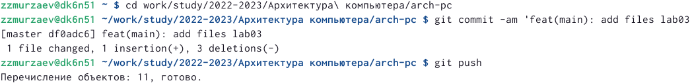

Рис. 7: копирование изменений с помощью привычной последовательности команд

# 5 Выводы

Мы научились оформлять отчеты с помощью легковесного языка markdown.

# Список литературы